**หมวดที่ 3 การใช้ทรัพยากรและพลังงาน**

**3.3 การใช้ทรัพยากรอื่น ๆ**

วิทยาลัยบริหารศาสตร์ มหาวิทยาลัยแม่โจ้มีการดำเนินการเกี่ยวกับการใช้ทรัพยากรต่างๆให้สอดคล้องกับเกณฑ์ มาตรฐานของกรมส่งเสริมคุณภาพสิ่งแวดล้อม เพื่อเป็นการอนุรักษ์และใช้ทรัพยากรให้เกิดประโยชน์อย่างสูงสุดโดยมีการดำเนินการ ดังนี้

**3.3.2 การสร้างความตระหนักในการใช้ทรัพยากรร่วมกัน**

วิทยาลัยบริหารศาสตร์มหาวิทยาลัยแม่โจ้ ดำเนินการตามมาตรการประหยัดกระดาษและอุปกรณ์ในสำนักงาน ที่วิทยาลัยบริหารศาสตร์ กำหนดไว้ ได้แก่ จุดบริการถ่ายเอกสารส่วนกลางโดยแยกออกจากห้องทำงานอย่างชัดเจน และมีการบันทึกปริมาณการใช้กระดาษ

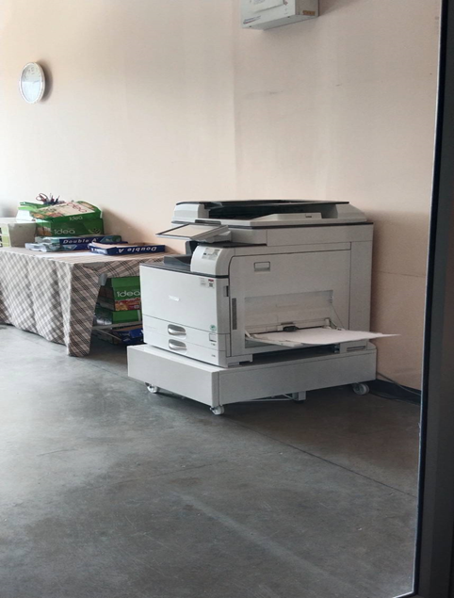

ภาพที่ 1 จุดบริการถ่ายเอกสารส่วนกลางโดยแยกออกจากห้องทำงานอย่างชัดเจน

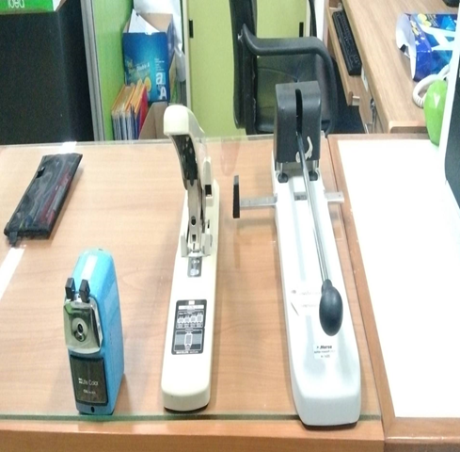

ภาพที่ 2 จุดวางอุปกรณ์สำนักงานสำหรับใช้งานร่วมกัน